Analyse et conception | Matériaux | Energie | Evolution | CGI | Réalisation
Synthèse | Modes de représentation |  |  |  | Technologie
Synthèse |  |  |  |  | Niveau 5ème

Un objet technique est souvent complexe, les croquis et les schémas servent à mieux comprendre sa forme et son fonctionnement.
Pour communiquer, le demandeur (le client), le concepteur et les techniciens doivent se comprendre. Pour cela on utilise un ensemble de symboles et des règles graphiques que l'on appelle des codes de représentation.

Un croquis est une représentation, souvent à main levée et en perspective (3D). Il permet de donner une idée générale de l’objet.

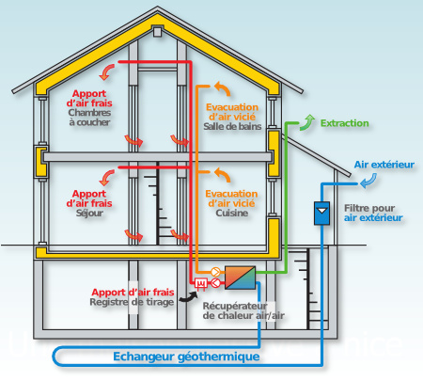
Un schéma est une représentation des fonctions et de la structure d’un objet. Il permet de comprendre son fonctionnement. Il utilise généralement des symboles normalisés (électriques, hydrauliques, thermiques,…)

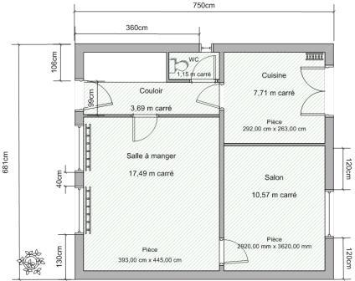
Un plan est un dessin en 2D qui utilise des codes (symboles, échelle, cotation...) qui donne des précisions sur l'objet en vue de sa réalisation (ex: plans de masse, coupes, plans de situation, façades,...

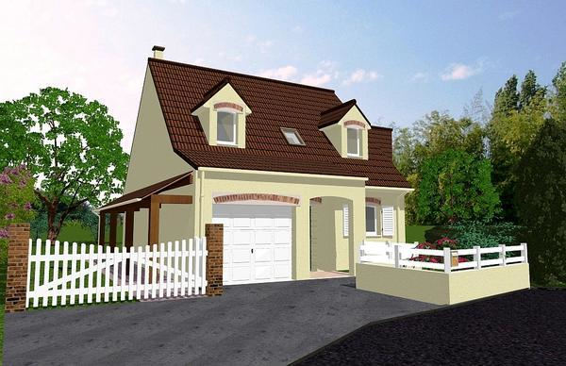
Une maquette numérique est un dessin en 3D qui se réalise grâce à des logiciels de modélisation, on parle de Conception Assistée par Ordinateur (C.A.O).

